08.06.2020 г.
Здравствуйте уважаемые студенты!
Продолжаем работать по производственной практике. Тема холодные блюда и закуски из мяса и мясопродуктов. Законспектируйте, пожалуйста, рецепт и приготовьте закуску.

Мясная закуска «Вкусные свитки»

Продукты:
- Ветчина (нежирная) — 250 г
- Сырок плавленый — 2 шт.
- Чеснок — 1 зуб.
- Майонез (по вкусу)
- Яйцо куриное (отварное) — 2 шт.
- Укроп (свежий) — 1 пуч.
- Сыр копченый ("Чечел" косичка)

Технология приготовления:

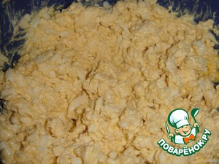 Сыр и отварные яйца потереть на крупной терке, добавить измельченный чеснок, майонез и хорошо перемешать.
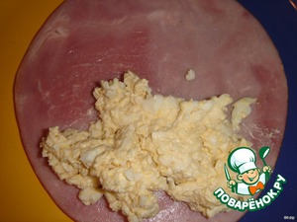 Ветчину порезать тонкими пластами.
На край каждого кусочка ветчины положить немного начинки и свернуть свиток.
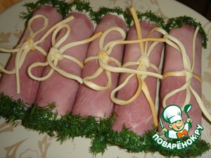Перевязать свитки полосками сыра. Это копченый сыр типа "Чечел", продается скрученный в косу.
Обмакнуть края свитков в майонез, а затем в мелко порубленный укроп.

Закуска готова. Можно подавать, а можно дополнительно украсить.
Приятного аппетита!

Готовую закуску фотографируйте и отправляйте, пожалуйста, ежедневно в контакте или на мою электронную почту avpop.npet@mail.ry

Готовую закуску прислать на проверку не позднее 9 июня. Всем спасибо!
Информация для тех, кто не может, готовить пишем дополнительно рецепты двух закусок из мяса или мясопродуктов.

